|  |  |  |  |
| --- | --- | --- | --- |
| **Adı:** |  | **…………………. Ortaokulu** |  |
| **Soyadı:** |  | **………………. Eğitim Öğretim Yılı** | Tarih: ……/……/ 20.. |
| **Sınıfı:** |  | **DİN KÜLTÜRÜ VE AHLAK BİLGİSİ** | Aldığı Not |
| **No:** |  | **7. Sınıf 1.Dönem 1. Yazılı / Sınav Soruları** |  |

**A) Parantez içinde verilen kavramları tablodaki tanımlarla eşleştiriniz.**

(Münker-Nekir, mizan, Kiramen Katibin, kıyamet, Cebrail, Azrail, ba’s, Mikail, İsrafil, mahşer)

|  |  |
| --- | --- |
| **1.** Doğa (tabiat) olaylarını düzenlemekle görevli melek |  |
| **2.** Kıyamet zamanı sur denilen boruya üflemekle görevli melek |  |
| **3.** İnsanın sağında ve solunda bulunan, sevapları ve günahları kaydeden melekler |  |
| **4.** Allah’ın vahiylerini peygamberlere getirmekle görevli melek |  |
| **5.** Kabir hayatında insanları sorgulamakla görevli melekler |  |
| **6.** Eceli gelenlerin ruhunu almakla görevli melek |  |
| **7.** Ahirette amellerin tartılacağı ilahi adalet terazisi |  |
| **8.** Kıyametten sonra bütün insanların yeniden dirilmesi |  |
| **9.** Ahirette insanların hesap vermek üzere Allah’ın huzurunda toplanacakları alan |  |
| **10.** İsrafil (a.s.) meleğinin “sur” a üflemesiyle dünya yaşamının sona ermesi ve bütün canlıların ölmesi |  |

**B) Aşağıdaki soruların doğru cevaplarını seçenekler üzerinde işaretleyiniz.**

**11.** Aşağıdakilerden hangisi soyut (gözle görülemeyen) bir varlıktır?

A) Bitki

B) Taş

C) Gezegen

D) Melek

**12.** Aşağıdakilerden hangisi meleklere ait bir özellik değildir?

a) İrade sahibi değildirler.

b) Erkeklik, dişilik özellikleri yoktur.

c) Sadece cennet nimetlerinden yerler.

d) Çok hızlı hareket ederler.

**13.** "Akıllı kişi kendisini hesaba çeken ve ölümden sonrası için çalışandır. Aciz kişi ise arzularına uyup bir de Allah’tan (bağışlanma) umandır." Hz. Muhammed (s.a.v.)

**Peygamber Efendimizin bu hadisini kendisine ilke edinen bir Müslüman aşağıdakilerden hangisini yapmaz?**

a) İbadetlerini aksatmaz.

b) Daima iyi ve güzel işler yapmak için çalışır.

c) Dünyalık arzularının esiri olmaya gayret eder.

d) Ahiret hayatı için hazırlık yapar.

**14.** I- Burada herkes dünyada yaptığı işlerden, aldığı ve verdiği her nefesten Allah'a hesap verecek.

II- İsrafil meleği sûr denilen bir alete üfleyecek, böylece dünya hayatı son bulacak, tüm canlılar ölecek.

III- Yeniden dirilen insanlar, mahşer denilen büyük bir alanda Allah'ın huzurunda toplanacaklar.

IV- Bir süre sonra İsrafil (a.s.) sûra ikinci kez üfleyecek, dünyada yaşamış olan bütün insanlar yeniden dirilecek.

**Kıyametin oluşum safhaları ile ilgili yukarıda verilen cümlelerin doğru sıralanışı aşağıdakilerden hangisinde verilmiştir?**

a) I-II-III-IV b) II-I-IV-III

c) II-IV-III-I d) IV-III-II-I

**15.** (I)Allah’a (c.c.) ve ahiret gününe inanan bireylerden oluşan bir toplumda, insanlar birbirlerinin hak ve hukuklarına dikkat ederler. (II)Haksızlıktan ve kötülük yapmaktan kaçınmaya çalışırlar. (III)Allah’ın huzuruna kul hakkıyla çıkmamak için dikkatli yaşarlar. (IV)Allah’ın kendilerine yüklediği sorumluluğun gereğini yapmaktan özenle kaçınırlar.

**Paragrafta yer alan numaralanmış cümlelerin hangisinde bilgi yanlışı yapılmıştır?**

a) I b) II c) III d) IV

**16.** Allah'ın tayin ettiği vakit geldiği zaman İsrafil meleği sûr denilen bir alete üfleyecek, böylece dünya hayatı son bulacak, tüm canlılar ölecek. Bir süre sonra İsrafil (a.s.) sûra ikinci kez üfleyecek, dünyada yaşamış olan bütün insanlar yeniden dirilecek.

**Sûr borusuna ikinci defa üflenmesiyle başlayan insanların yeniden dirilmesi olayına ne ad verilir?**

a) Amel b) Haşr c) Ba's d) Mizan

**17.** Hz. İsa hakkında aşağıda verilen bilgilerden hangisi yanlıştır?

a) Roma civarında peygamberlik yapmıştır.

b) Annesinin adı Meryem'dir.

c) Allah'ın bir mucizesi olarak babasız dünyaya gelmiştir.

d) İsrailoğullarına peygamber olarak gönderilmiştir.

**18.** "Meryem oğlu İsa: ‘Ey İsrailoğulları! Doğrusu ben, benden önce gelmiş olan Tevrat’ı doğrulayan, benden sonra gelecek ve adı Ahmet olacak bir peygamberi müjdeleyen, Allah’ın size gönderilmiş bir peygamberiyim’ demişti." (Saf suresi, 6. ayet)

**Yukarıda verilen Saf suresinin 6. ayetine göre Hz. İsa hakkında aşağıdakilerden hangisi söylenemez?**

a) Hz. İsa Tevrat'ı tasdik eden bir peygamberdir.

b) Hz. İsa, Peygamberimiz Hz. Muhammed'in geleceğini müjdelemiştir.

c) Hz. İsa İsrailoğullarına gönderilmiş bir peygamberdir.

d) Hz. İsa'ya Tevrat isimli kutsal kitap verilmiştir.

**19.** Nas suresi ile ilgili aşağıda verilen bilgilerden hangisi yanlıştır?

a) Kur'an'ın birinci ve ilk suresidir.

b) Altı ayetten oluşmaktadır.

c) Felak suresiyle birlikte "muavvizeteyn" adıyla anılır.

d) Nas, "insanlar" demektir.

**20.** Bismillahirrahmanirrahim

Kul eûzü birabbinnâs. Melikinnâs. İlâhinnâs. ................... Ellezî yüvesvisü fî sudûrinnâs. Minel cinneti vennâs.

**Nas suresinde yukarıda bırakılan boşluğa aşağıdakilerden hangisi getirilirse sure doğru bir şekilde tamamlanmış olur?**

a) Min şerri mâ halâk b) Min şerril vesvâsil hannâs

c) Minel cinneti vennas d) Ve lâ entüm âbidüne mâ a'büd

|  |
| --- |
| Başarılar Dilerim ☺ |
| Din Kültürü ve Ahlak Bilgisi Öğretmeni |
| …………………………………………. |

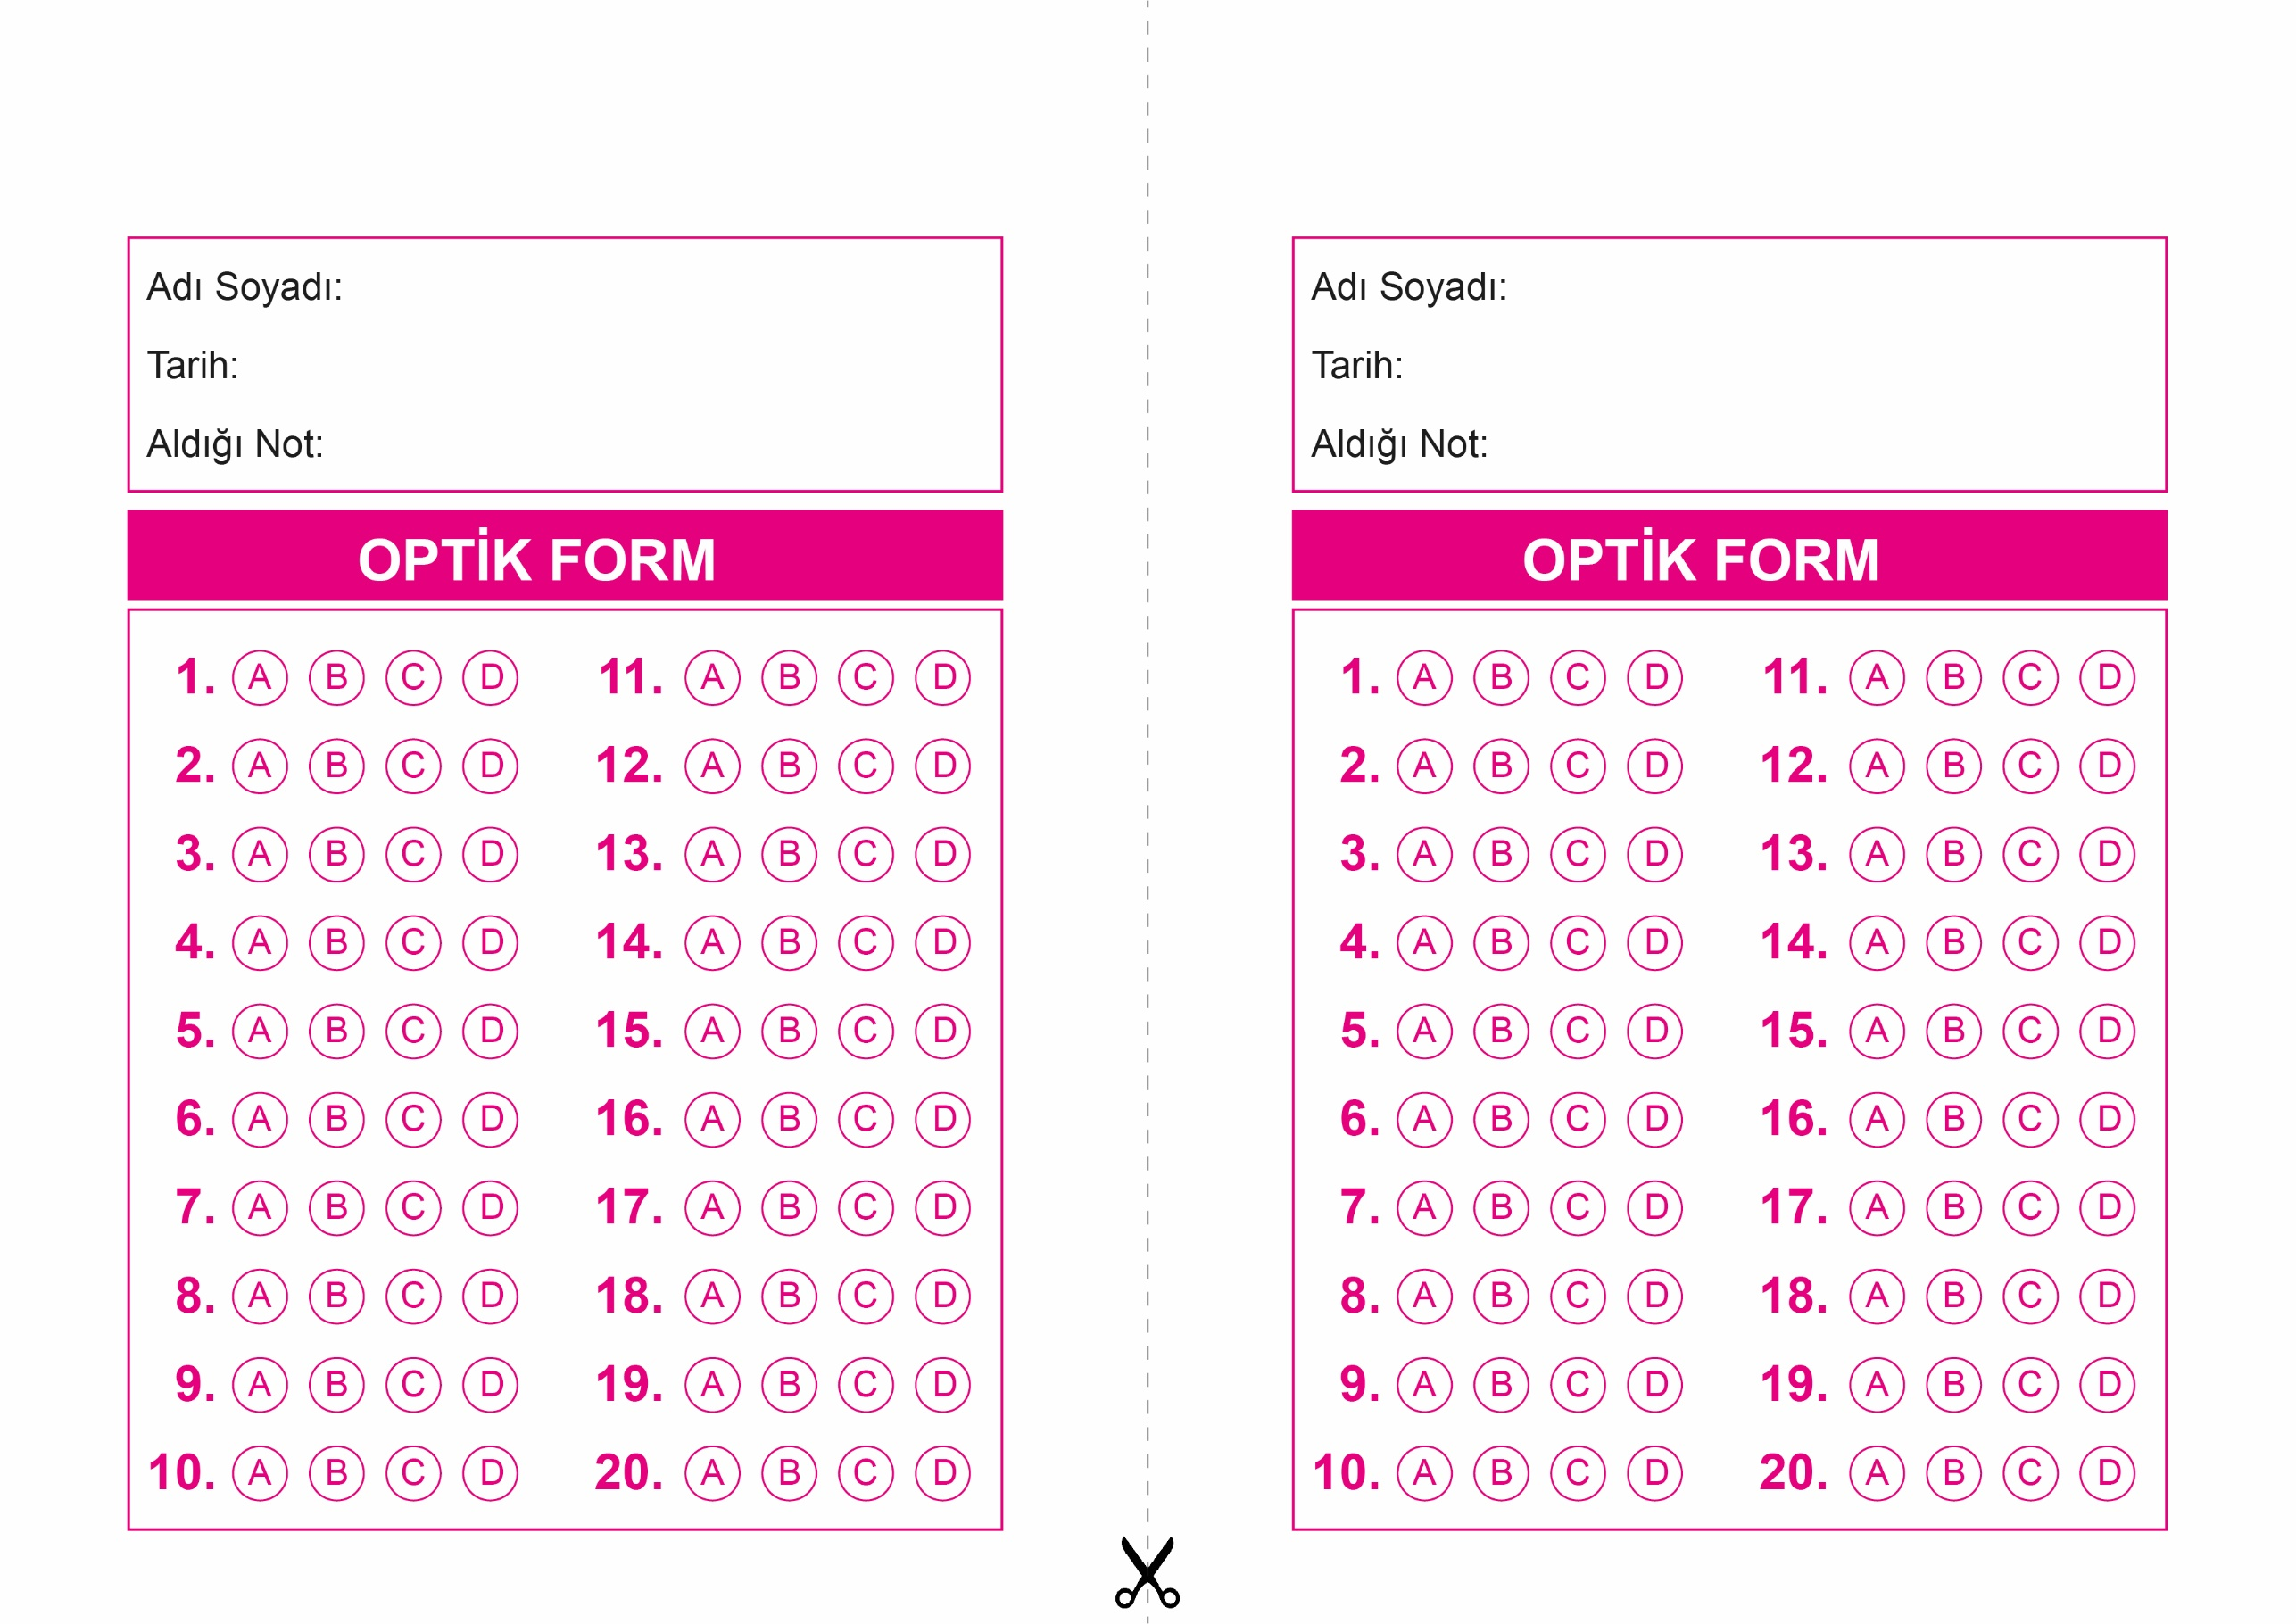

OPTİK FORMU FOTOKOPİ İLE (A4 KAĞIDI) ÇOĞALTTIKTAN SONRA BURADAN KESEBİLİRSİNİZ.

DİN KÜLTÜRÜ VE AHLAK BİLGİSİ

7. Sınıf 1.Dönem 1. Yazılı / Test Sınavı-1

DİN KÜLTÜRÜ VE AHLAK BİLGİSİ

7. Sınıf 1.Dönem 1. Yazılı / Test Sınavı-1

DİN KÜLTÜRÜ VE AHLAK BİLGİSİ

6. Sınıf 2.Dönem 1. Yazılı / Sınav Soruları



**7. SINIF SINAV VE CEVAP ANAHTARI İÇİN TIKLAYINIZ**

